***Извлечение и первичная обработка (систематизация) информации. Вариант 2***

|  |  |
| --- | --- |
| Деятельность соответствует требованиям уровня I | 17-22 балла |
| Деятельность частично соответствует требованиям уровня I | 11-16 баллов |
| Деятельность не соответствует требованиям уровня I | 0-10 баллов |

*рекомендованное время выполнения – 12-15 мин.*

Администрация колледжа (техникума) направляет вас в составе группы из 3-х человек на мероприятие в Пензу. Приглашение из Пензы пришло неожиданно, сейчас решается вопрос о том, как добираться.

Учитывая цейтнот, администрация поручила вам самостоятельно собрать информацию о вариантах поездки. Затраты на дорогу от вашего колледжа до места отправления в расчет не входят.

Ознакомьтесь с требованиями администрации к поездке.

**Рассчитайте расходы на поездку на одного пассажира поездом и самолетом. В расчет принимайте только те предложения, которые соответствуют требованиям администрации. Заполните таблицу.**

**Расчет расходов на поездку на одного пассажира**

|  |  |  |
| --- | --- | --- |
| параметры поездки | самолет | поезд |
| дата отправления из Самары |  |  |
| время отправления из Самары |  |  |
| пункт пересадки (если есть) на пути из Самары |  |  |
| дата прибытия в Пензу |  |  |
| время прибытия в Пензу |  |  |
| дата отправления из Пензы |  |  |
| время отправления из Пензы |  |  |
| пункт пересадки (если есть) на пути в Самару |  |  |
| дата прибытия в Самару |  |  |
| время прибытия в Самару |  |  |
| затраты на билет (в оба конца), руб. |  |  |

**Требования администрации к поездке**

Необходимо присутствовать на мероприятии 17 и 18 декабря 2019 г. с 10:00 до 15:00. Нужно приехать в Пензу к вечеру 16 декабря не позднее 22 часов и заселиться в общежитии.

Отъезд возможен 18 декабря, но рейс должен отправляться не ранее, чем через 2,5 часа после окончания мероприятия. Рассматриваются также варианты отъезда 19 декабря не позднее 10 утра.

В поездах рассматриваются плацкарта и сидячие места, в плацкарте исключены боковые места.

Если предполагается пересадка, то длительное (более 4-х часов) ожидание в пункте пересадки запрещено. Время ожидания в пункте пересадки не может быть меньше 1,5 часов. Ночевка в пункте пересадки запрещена.

**Авиасообщение**

|  |  |
| --- | --- |
| Общая информация о билете | Подробная информация о рейсе |
|  |  |
|  |
|  |  |
|  |

*Для справки*

*Курумоч –* международный аэропорт Самары*.*

*Терновка –* аэропорт города Пензы*.*

**Железнодорожное сообщение**

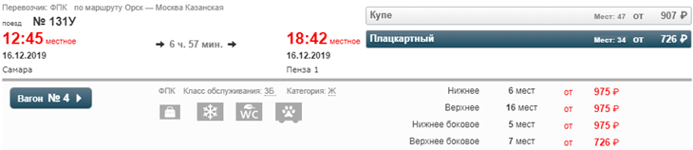

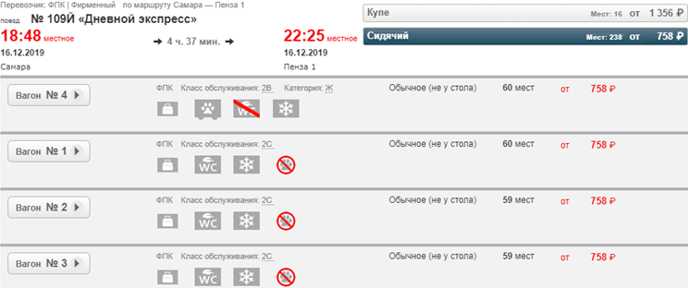

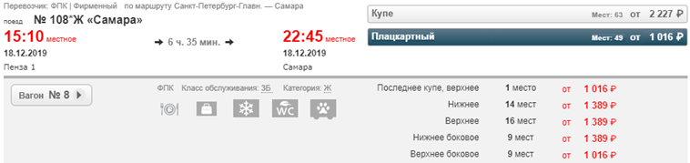

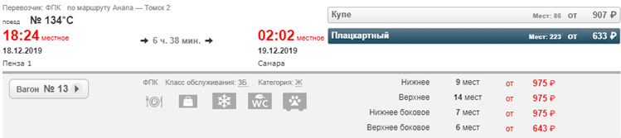

Инструмент проверки

|  |  |  |  |  |  |  |
| --- | --- | --- | --- | --- | --- | --- |
|  | | *Подсчет баллов* | |  | *Подсчет баллов* | |
| *параметры поездки* | *самолет* | | | *поезд* | | |
| дата отправления из Самары | 16 декабря | да | нет | 16 декабря | да | нет |
| 1 балл | проверка с даты отправления из Пензы | 1 балл | проверка с даты отправления из Пензы |
| время отправления из Самары | 13:05 | 1 балл | | 12:45 | 1 балл | |
| пункт пересадки (если есть) на пути из Самары | Москва | 1 балл | | - /нет / пустое место | 1 балл | |
| дата прибытия в Пензу | 16 декабря | 1 балл | | 16 декабря | 1 балл | |
| время прибытия в Пензу | 19:10 | 1 балл | | 18:42 | 1 балл | |
| дата отправления из Пензы | 18 декабря | да | нет | 18 декабря | да | нет |
| 1 балл | проверка с отправления поезда | 1 балл | проверка прекращена |
| время отправления из Пензы | 19:50 | 1 балл | | 18:24 | 1 балл | |
| пункт пересадки (если есть) на пути в Самару | Москва | 1 балл | | - /нет / пустое место | 1 балл | |
| дата прибытия в Самару | 19 декабря | 1 балл | | 19 декабря | 1 балл | |
| время прибытия в Самару | 2:45 | 1 балл | | 2:02 | 1 балл | |
| затраты на билет (в оба конца), руб. | 18502(,00 руб.) | 1 балл | | 1950(,00 руб.) | 1 балл | |
| ***Максимальный балл*** | | | | | ***22 балла*** | |